苏州市相城区建筑产业服务信息管理平台

系统操作手册（劳务施工企业）

文档编制日期：2025年5月

目 录
1、环境要求 2
2、业务说明 2
3、用户登录 2
3.1 用户对象 2
3.2 用户登录 3
4、基本信息管理 4
4.1 基本信息归集 5
5、人员信息管理 7
5.1 安全员归集 7
5.2 劳资专管员归集 10
6、项目信息管理 12
6.1 项目信息归集 12

1、环境要求
1）浏览器及版本要求：系统支持IE9（及以上）、Edge浏览器、谷歌浏览器及其他第三方webkit内核浏览器（QQ、360等）。
2）分辨率要求：1366 * 768以上

2、业务说明
苏州市相城区工程建设施工劳务行业自管自律工作（以下简称“自管自律工作”）的对象为在本区行政区域内从事工程建设活动的，且在“苏州市相城区建筑产业服务信息管理平台”（以下简称“服务平台”）中完成企业信息归集并具有施工劳务资质及安全生产许可证的企业（以下简称“建筑劳务企业”）。
苏州市相城区建筑业协会建筑劳务专业委员会（以下简称“区劳务专委会”）负责全区施工劳务行业的自律管理；区劳务专委会做好企业信息归集审核、项目信息核查、不良行为公示以及评优创先的推荐工作，强化现场检查管理，提供服务保障。

3、用户登录

3.1 用户对象
苏州市相城区工程建设施工劳务行业自管自律工作（以下简称“自管自律工作”）的对象为在本区行政区域内从事工程建设活动的，注册地在相城区的建筑劳务企业或区外建筑劳务企业（以下简称“建筑劳务企业”）

3.2 用户登录
平台门户地址如下：
http://123.207.216.139:9208/Home/Login
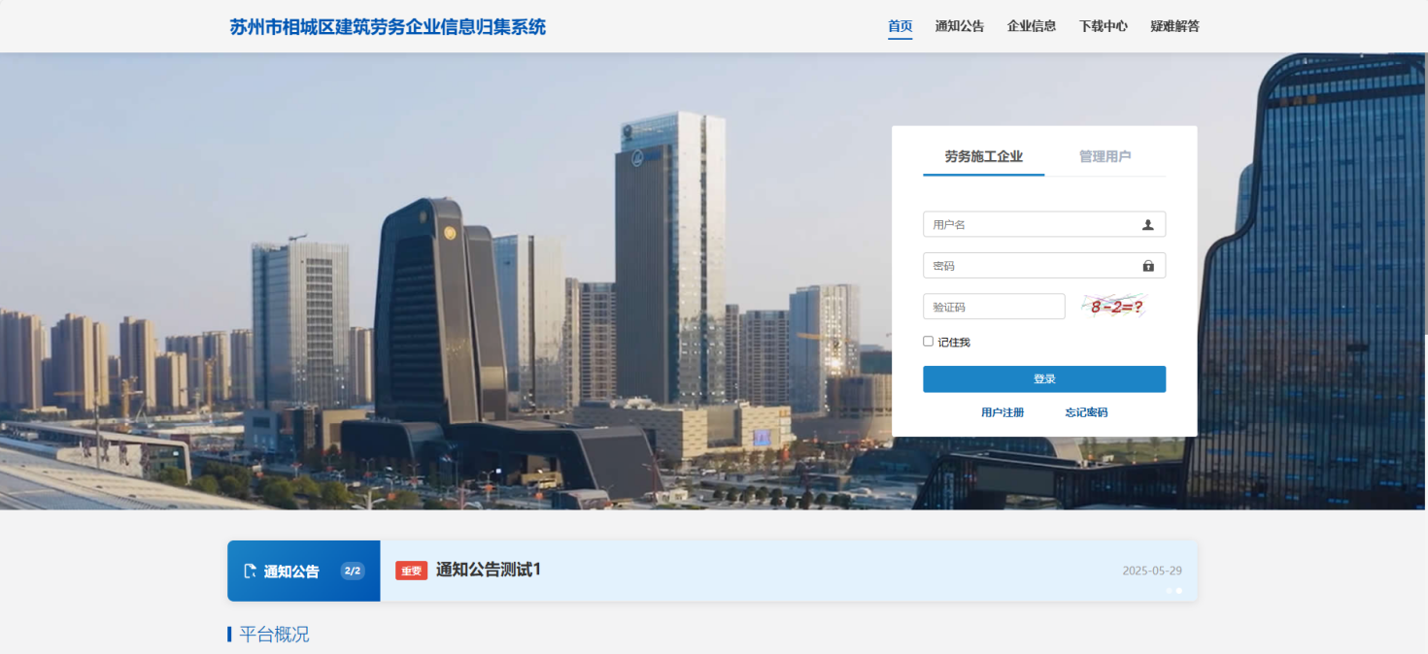
- 点击“用户注册”按钮。
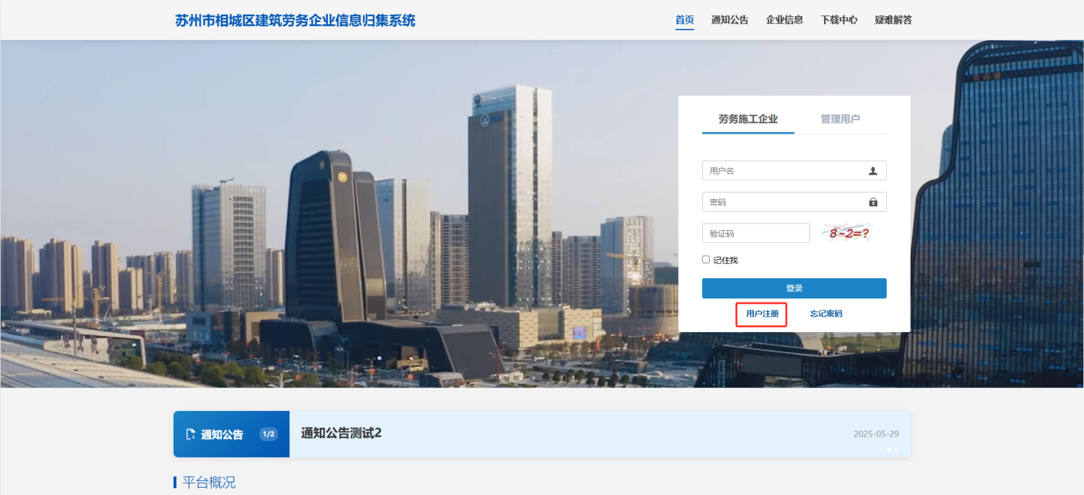
- 进入注册页面。
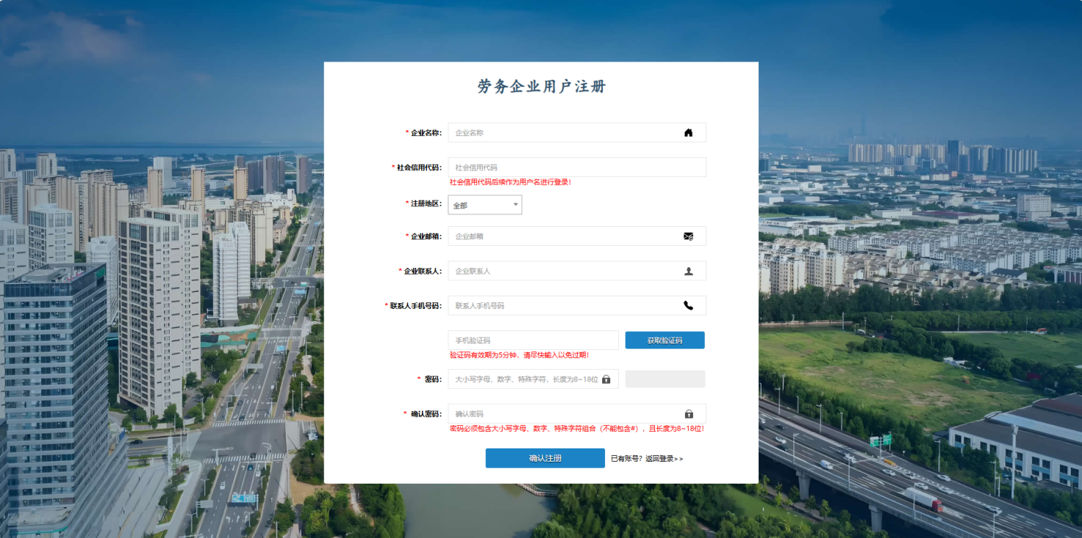
- 填写企业信息，完成用户注册功能。注：联系人手机号码用于企业在忘记密码的情况下，通过手机验证码来重置密码。
- 劳务企业在登录中如果忘记密码，点击忘记密码，根据手机号（注册时填的联系人手机号码）验获取验证码，可以找回密码。找回密码地址如下：
http://123.207.216.139:9208/Home/AlterGlPwd
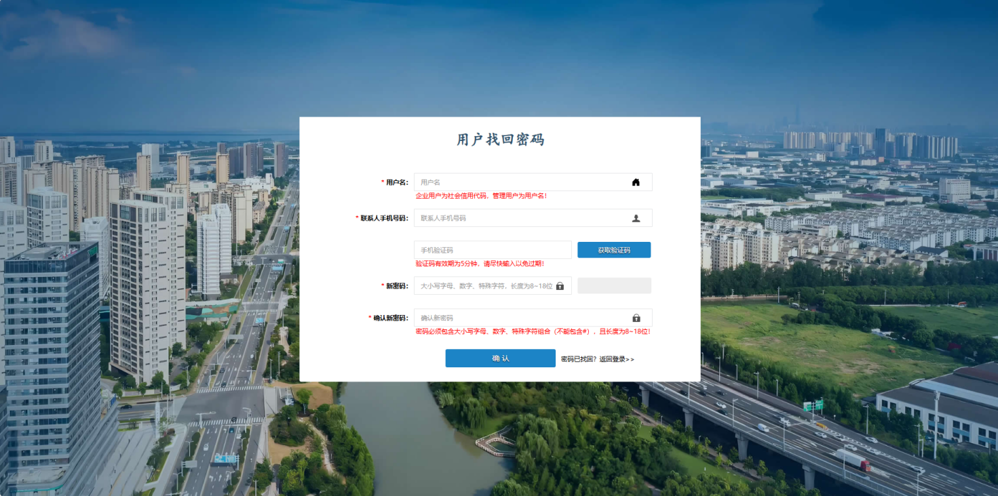

4、企业信息管理

4.1 基本信息归集
【第1步】点击“基本信息归集”，注册过的企业基本信息来源于“天眼查”，确认无误后，将基本信息补充完整。
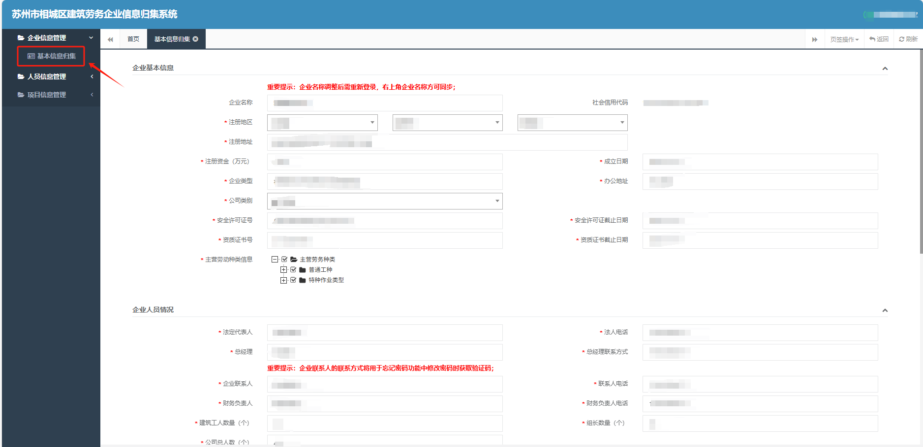
【第2步】附件上传（PS:附件只能上传PDF格式的文件，单次上传大小需在5MB以内）
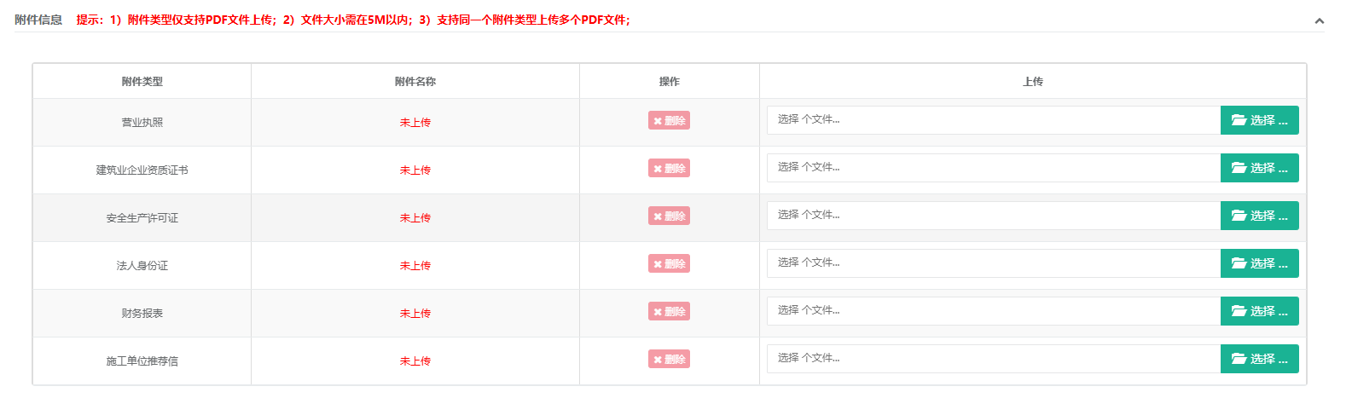
点击“选择”，弹出界面，选择相应的文件，双击文件，或者点击“打开”，即可选中相应文件。
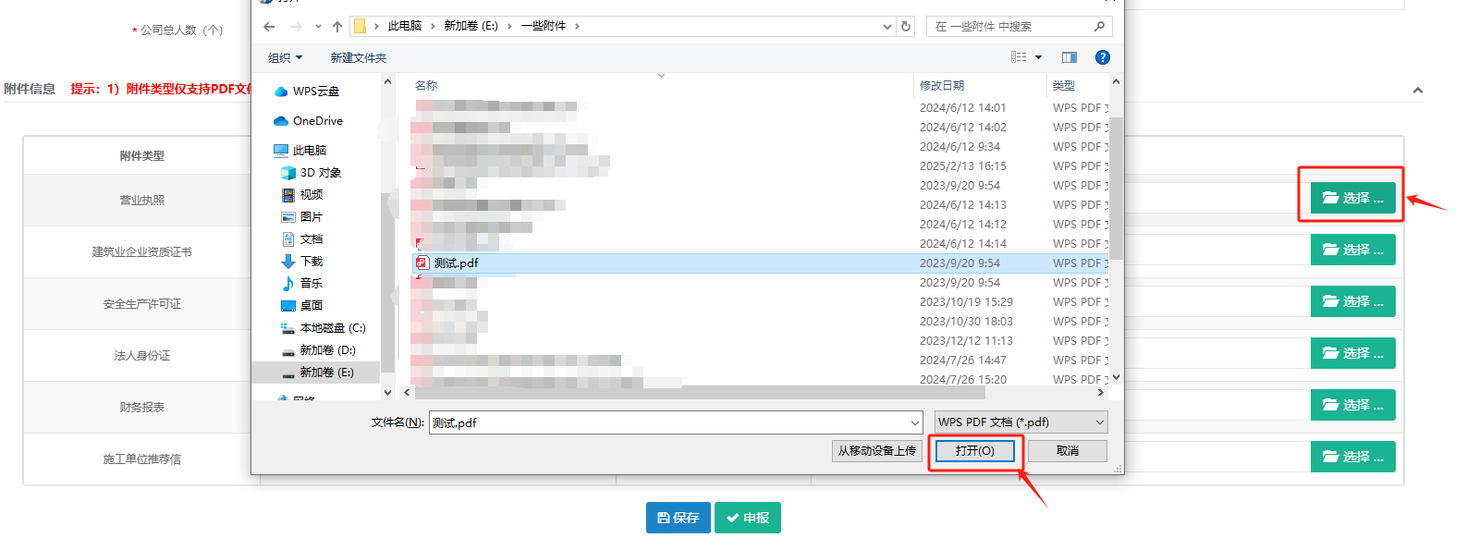
随后点击“上传”，即完成上传附件的操作。
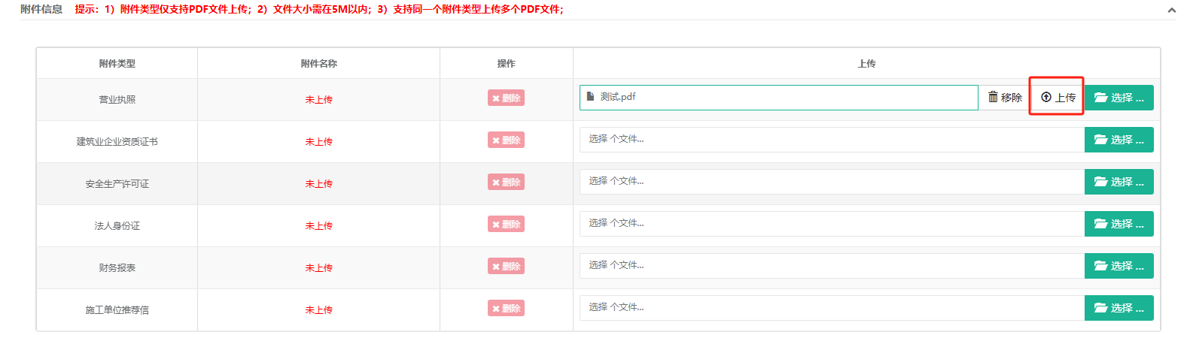
上传成功后，如图所示。
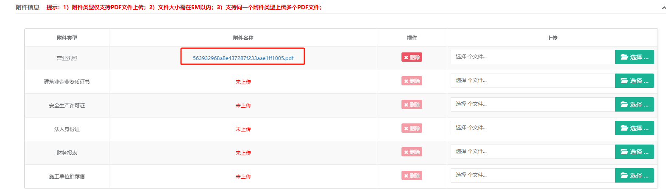
【第4步】点击“申报”，完成信息的申报操作，申报后的信息，点击“撤回”，可对信息进行修改。
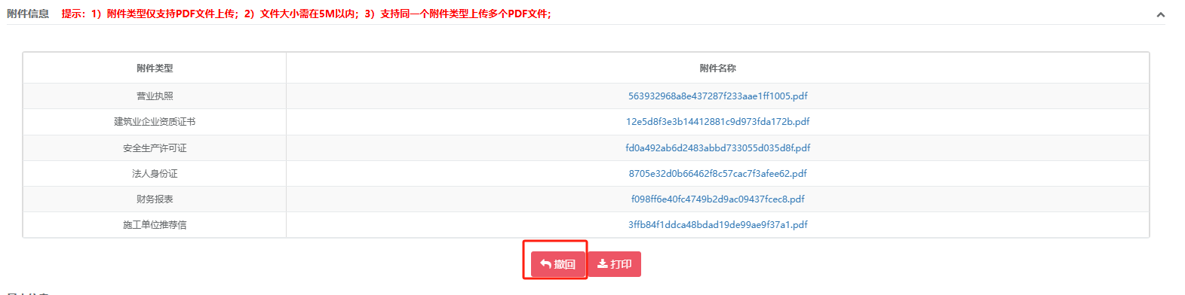【第5步】企业基本信息审核通过之后，企业可点击基本信息归集中的“打印”按钮，查看生成的企业基本情况表及二维码标识。

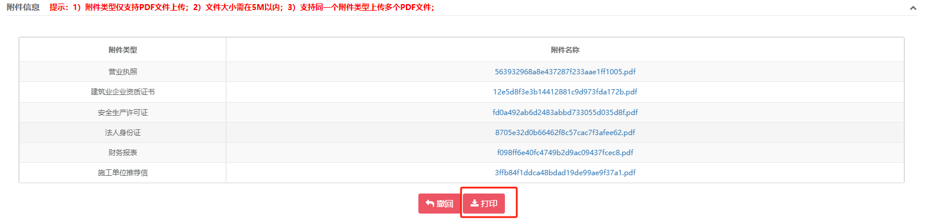5、人员信息管理
5.1 安全员归集
【第1步】点击“安全员归集”，打开列表。
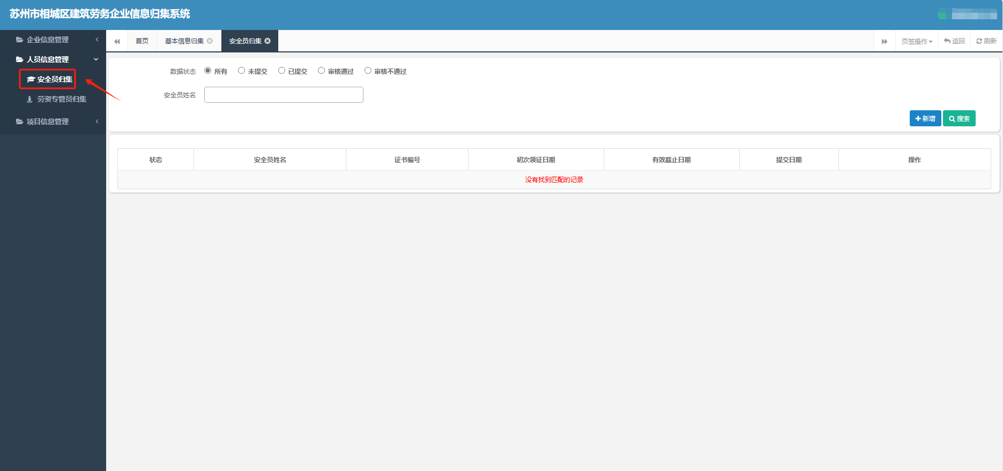
【第2步】单击“新增”，可进行新增操作，点击“编辑”可编辑安全员信息，点击“删除”可删除安全员信息。
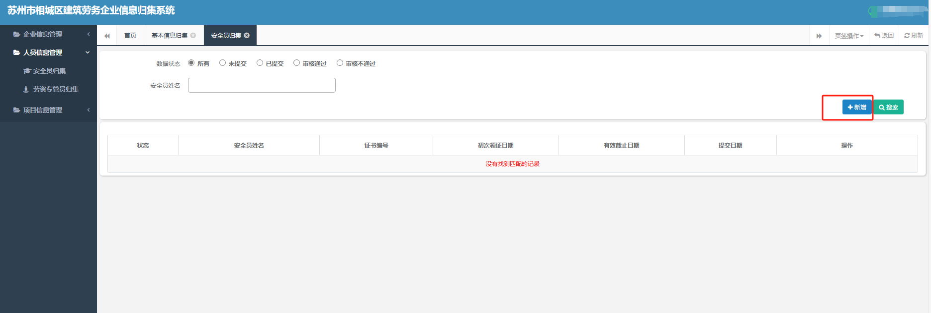
【第3步】进入编辑页，填写安全员信息，信息填报完整后，点击“保存”按钮。
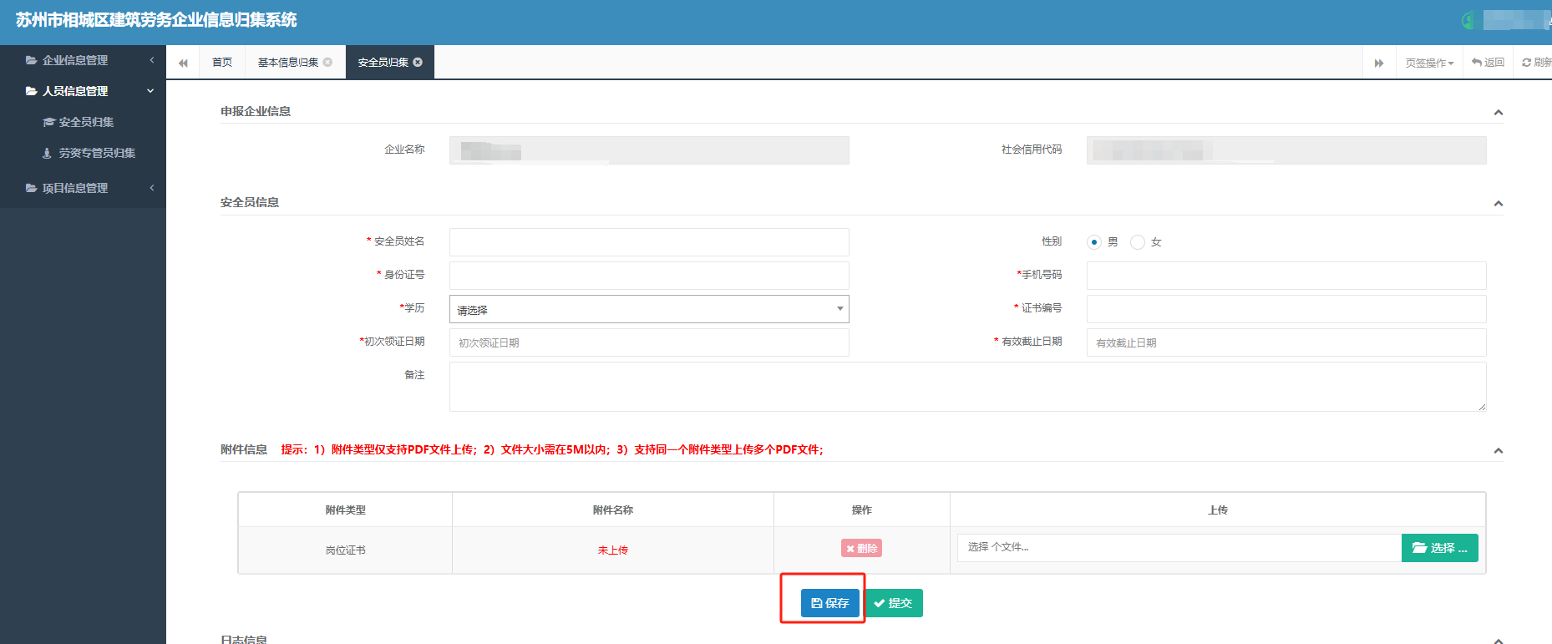
【第4步】附件上传（PS:附件只能上传PDF格式的文件，单次上传大小需在5MB以内）
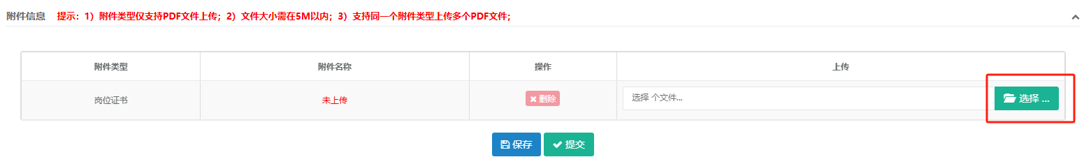
点击“选择”，弹出界面，选择相应的文件，双击文件，或者点击“打开”，即可选中相应文件。
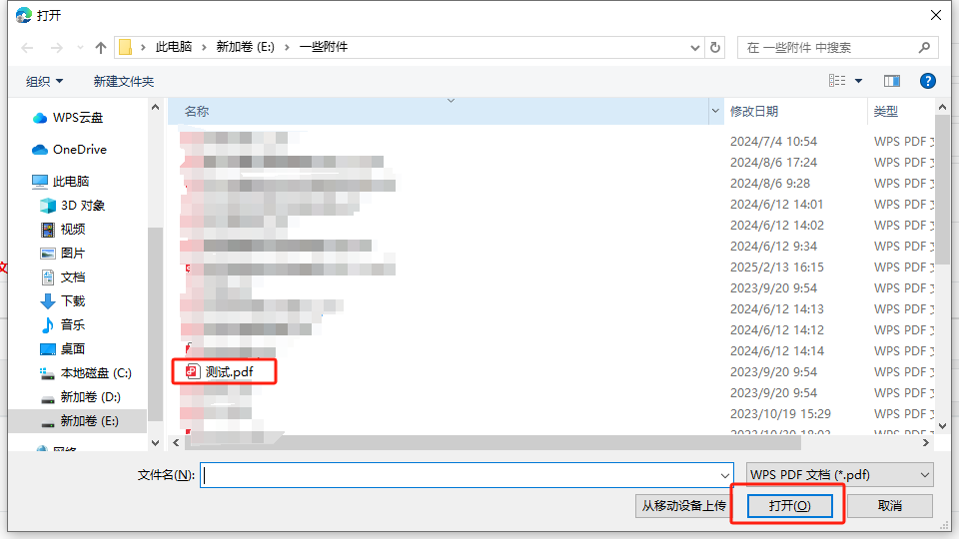
随后点击“上传”，即完成上传附件的操作。
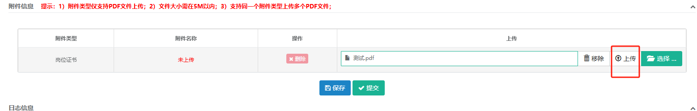
上传成功后，如图所示。
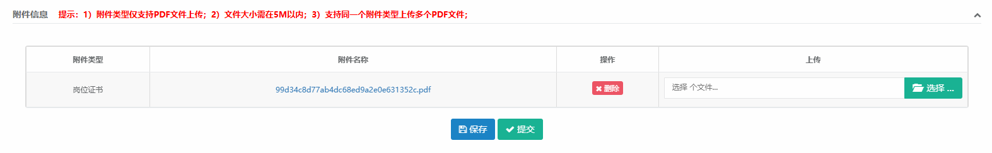
【第5步】点击“提交”，完成安全员信息的申报操作，申报后的信息，点击“撤回”，可对信息进行修改。
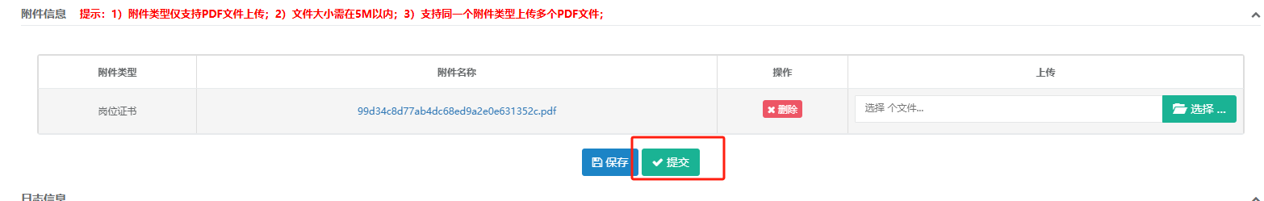
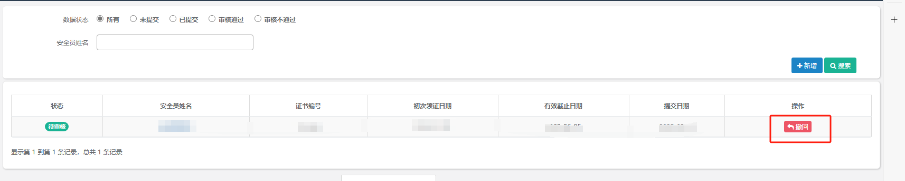

5.2 劳资专管员归集
【第1步】点击“劳资专管员归集”，打开列表
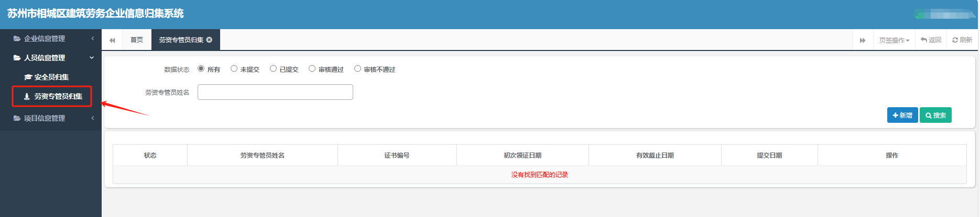
【第2步】单击“新增”，可进行新增操作，点击“编辑”可编辑劳资专管员信息，点击“删除”可删除劳资专管员信息。
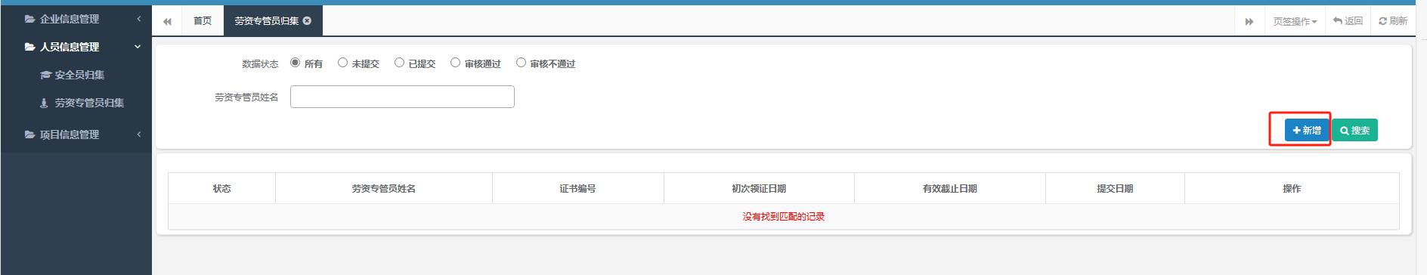
【第3步】进入编辑页，填写劳资专管员信息，信息填报完整后，点击“保存”按钮。
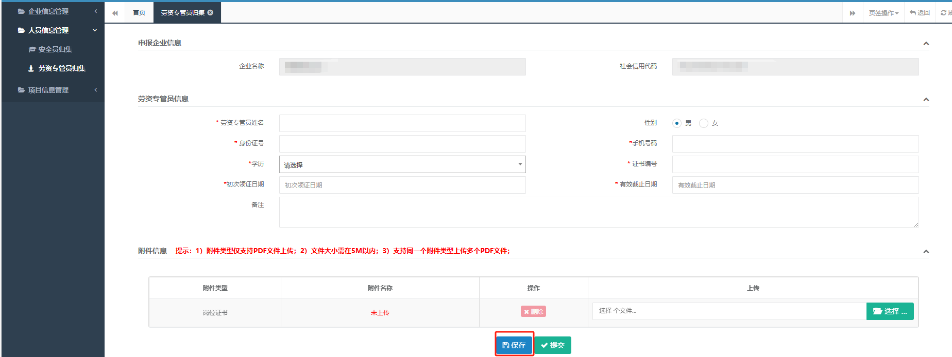
【第4步】附件上传（PS:附件只能上传PDF格式的文件，单次上传大小需在5MB以内）
点击“选择”，弹出界面，选择相应的文件，双击文件，或者点击“打开”，即可选中相应文件。
随后点击“上传”，即完成上传附件的操作。
上传成功后，如图所示。
【第5步】点击“提交”，完成劳资专管员信息的申报操作，申报后的信息，点击“撤回”，可对信息进行修改。

6、项目信息管理

6.1 项目信息归集
【第1步】点击“项目信息归集”，可以查看本企业已经归集的所有劳务合同信息，点击列表中项目名称可以查看该劳务合同信息申报详情。根据列表上方检索栏可以对劳务合同信息进行检索查询
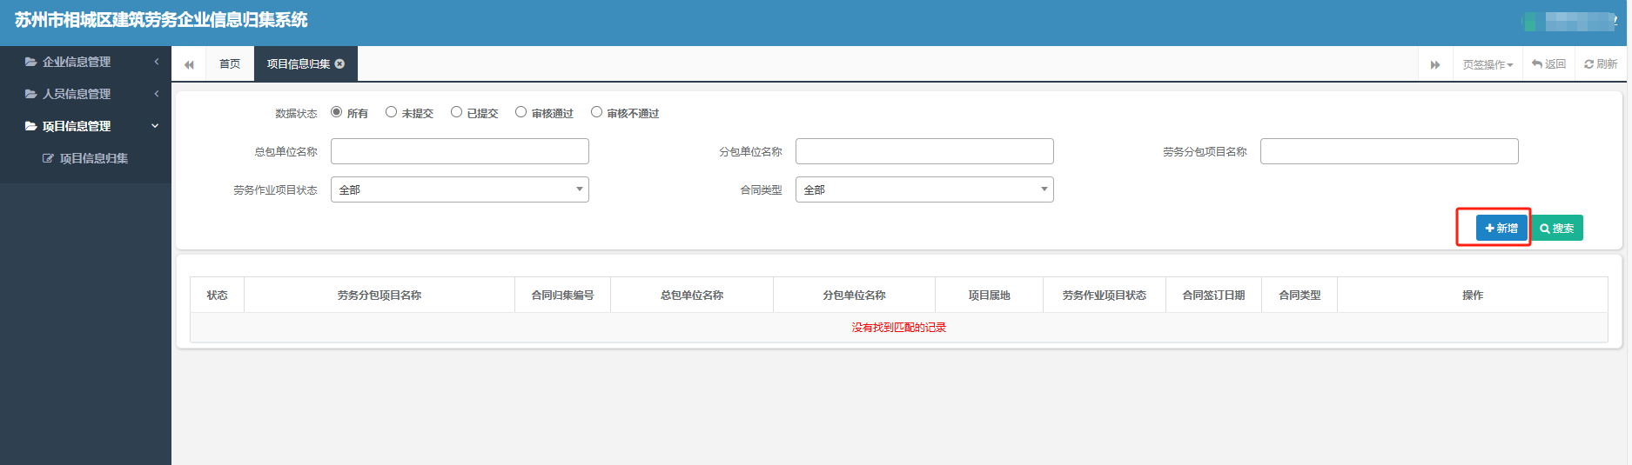
【第2步】单击“新增”，可进行新增操作，点击“编辑”可编辑劳务合同信息，点击“删除”可删除劳务合同信息。
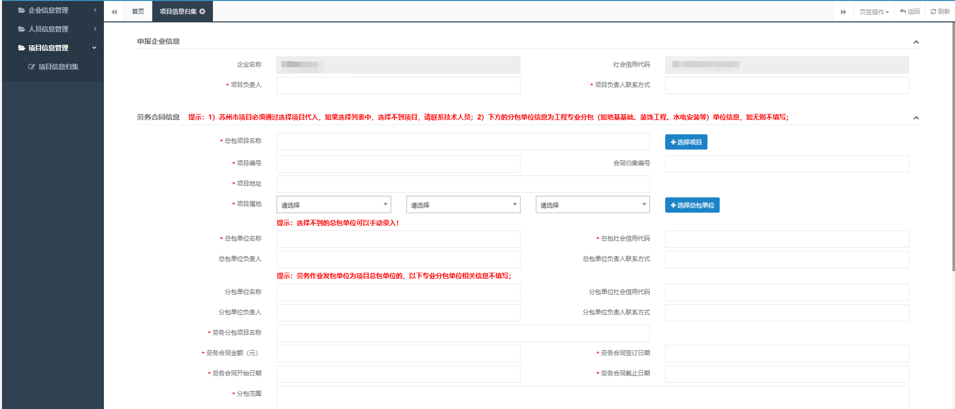
【第3步】进入编辑页，点击“选择项目”，弹出项目选择框，可通过列表上方的检索栏对需要申报的合同信息进行检索，点击项目后面的“选择”即可选择项目，信息填报完整后，点击提交即可申报企业劳动合同项目信息。（PS：附件上传功能操作流程同“基本信归集”）（合同归集数据来源于省合同归集系统）
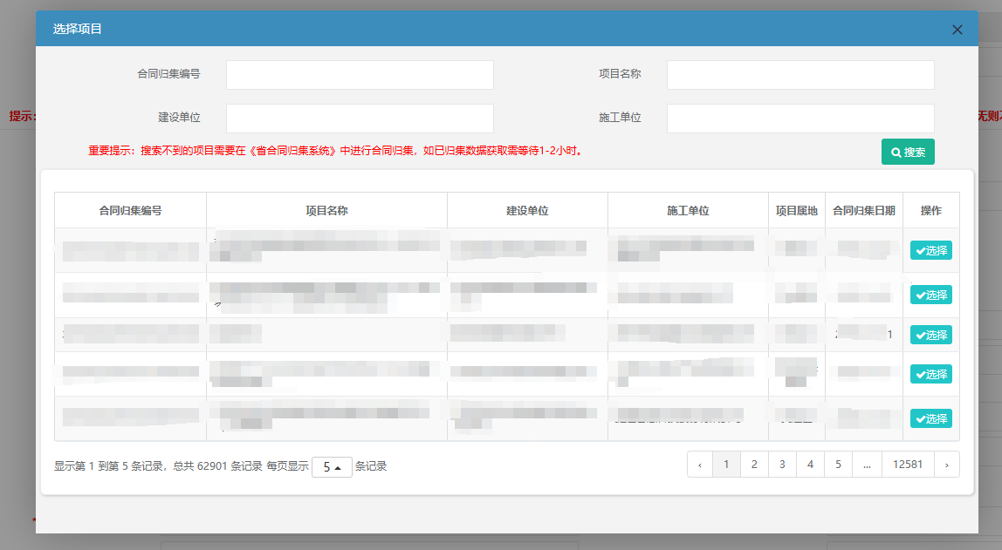
【第4步】项目信息审核通过之后，企业可点击项目信息列表右侧的“打印PDF”按钮，查看生成的项目信息表及二维码标识。
